Консультация для родителей
Первоцветы – вестники весны
Эти цветы самыми первыми начинают радовать нас весной. Снег только только начинает сходить, оголяя черную землю, на деревьях ещё не распустились листочки, а первоцветы уже вовсю «поют» о наступившей весне. В каждом саду эти чудесные цветы просто обязаны быть. Вот наша весенняя подборка.
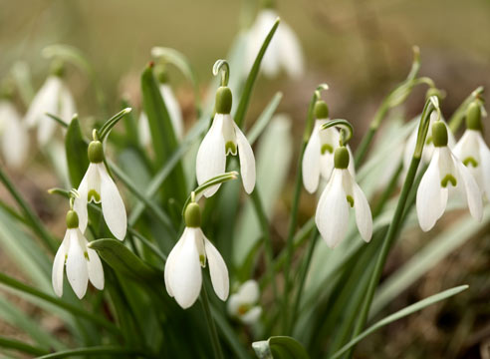
Подснежник (галантус) (Galanthus) — неприхотливые многолетние луковичные растения семейства Амариллисовые. По одной из легенд, подснежник появился из снежинки, растопленной дыханием ангела. Название Галантус появилось от греческих слов «gala» («молоко») и «anthos» («цветок»), т. е. подснежник — это Молочный цветок (белый, нежный). Галантусы давольно широко распространены на территории нашей страны. В саду растут около 5 лет на одном месте без пересадки. Высота 10 — 15см.

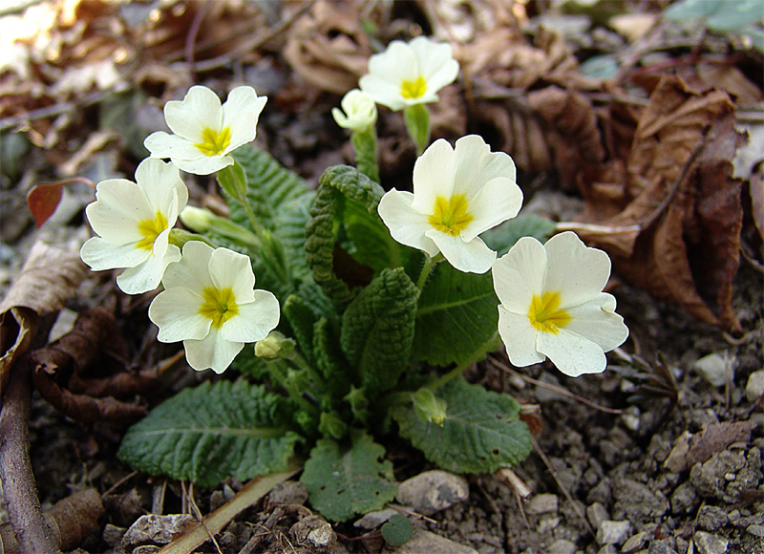
Примула обыкновенная (Primula acaulis) – выделяются среди первоцветов своим продолжительным цветением, которое продолжается с ранней весны почти до середины лета. А некоторые виды ещё и зацветают повторно осенью. Хорошо переносят полутень. Совсем неприхотливы. Разнообразны по цветовой палитре.

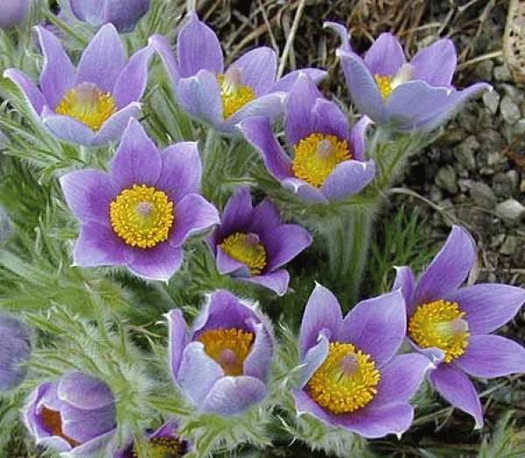
Прострел обыкновенный или Сон-трава (Pulsatilla vulgaris) – также как и брандушка часто используется для украшения каменистых композиций в саду. Это неудивительно, ведь в природе чаще всего он встречается именно на горных склонах. Неприхотлив и устойчив. Цветки фиолетового, белого или красного цвета. Внесен в Красную книгу.

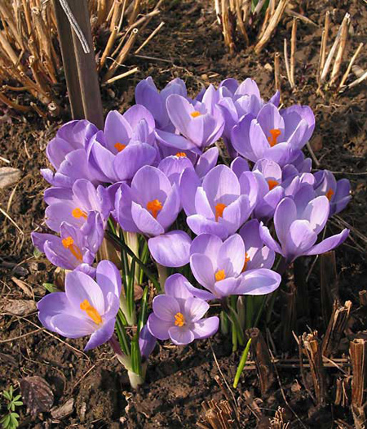
Крокус (Crocus) – также известный как шафран, используется не только для украшения сада, но и как пряность. Шафран упоминается в трудах многих лекарей и философов древности. Красящее вещество цветка использовали для окрашивания одежд египетских фараонов. Есть виды, цветущие осенью. Некоторые виды также занесены в Красную Книгу. Высота — не более 10 см.

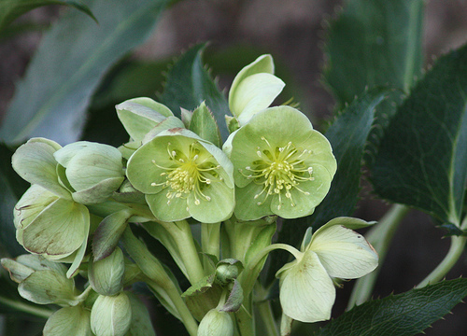
Морозник (Helleborus) – также называют Зимовником из за его красивых листьев, которые сохраняются у многих видов и зимой (зимуют). Ядовит, однако в миимальных количествах используется как лечебное растение.

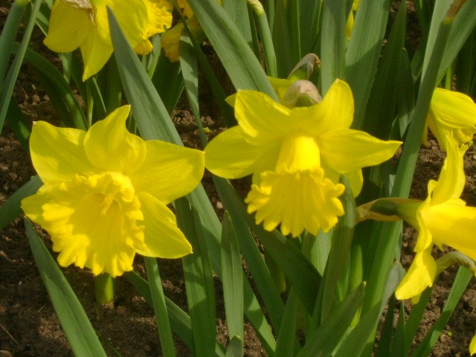
Нарцисс (Narcissus) – один из самых высоких первоцветов, до 60 см высотой. Достаточно популярный первоцвет в Средней полосе. Имеет множество видов и сортов. Его название происходит от греческого слова «narkao», т. е. «одурманивание». И действительно, растение достаточно ядовито, о чем часто забывают садоводы, использующие его для срезки и составления букетов. Не стоит спать в одной комнате с нарциссом (может болеть голова), а срезать его лучше в перчатках (вызывает дерматиты).

